南京市江宁区农机购置与应用补贴

材
料
规
范

南京市江宁区农业农村局
2026年3月

一、街道上报区材料
一、补贴汇总材料
1.资金结算意见1份；2.机具清册1份；3.公示清册1份（系统中可直接导出）；4.公示照片。
二、补贴申请材料
一机一档材料（按顺序摆放）
1.农机购置补贴资金申请表、告知承诺书各1份（系统下载）。
2.发票复印件。在原件上注明“已受理”字样，经办人员签字或盖章；发票需包括购机者姓名、身份证号或组织代码、购机总价、产品名称、产品型号、购机日期、生产企业、经销商、出厂编号、发动机号等基本信息，无人机还需机身编码、飞控编码等信息。
3.身份及从事农业生产证明。个人购买的提供身份证复印件，组织购买的提供法人身份证复印件。从事农业生产证明材料：外地个人购买需提供土地承包合同（农事服务合同）复印件，购机者为农业生产经营组织的还需提供组织机构代码证、营业执照复印件。
4.补贴申领银行卡信息。银行卡（折）账号、开户名等信息与购机者姓名、工商营业执照所显示的农业生产经营组织名称必须一致。
5.农机购置与应用补贴机具核查记录表及核查工作照。工作照指工作人员现场核验时的照片，照片要素包括核验人员及机具，还需水印标注核查时间和地点。
6.机具核查表购置需安装验收农机装备的，还应提交安装确认表；
7.植保无人驾驶航空器（以下简称“无人机”）还应提交以下材料：（1）无人机产品合格证及一套包含产品型号、整机出厂编号（机身编码）、飞控编码的拓印膜；（2）购机组织所购机具后台激活记录；（3）不少于1000亩的作业量证明；（4）操作人员培训合格证明（操作许可证），若许可证非法人需出具委托证明；（5）无人机财产损失险和第三者责任险凭证；（6）无人机实名制登记证明材料；（7）无人机运营管理制度体系材料；（8）补贴对象承诺书；（9）农机生产（经销）企业参与江苏省农机购置补贴政策实施承诺书。
8.补贴支付凭证。支付凭证中支付金额与购机总价需一致。含现金支付时，需提供购机转账付款说明。发票的购机者需与转账付款记录姓名一致，购买主体为组织或企业的，需用对公账户付款，且名称保持一致。

二、街道自留材料
1.资金结算意见1份；
2.机具清册1份；
3.公示清册1份（系统中可直接导出）；
4.补贴申请材料中资金申请表、告知承诺书、发票复印件；
5. 街道核查记录。

三、材料范本
- 资金结算意见范本
- 机具清册范本
- 公示清册范本
- 公示照片范本
- 补贴资金申请表、政策告知书范本
- 发票复印件范本
- 农机购置补贴机具核查记录表范本
- 无人驾驶航空器委托证明（购买人与使用人不一致时需要）
- 购机转账付款说明（若购机者以现金方式付款，无转账记录时需提供）

20××年××街道第×批农机购置与应用补贴资金
结算意见

根据江苏省农业农村厅 财政厅《江苏省农业农村厅 江苏省财政厅关于印发〈2024-2026年江苏省农机购置与应用补贴实施意见〉的通知》（苏农机〔2024〕19号）和xx区农业农村局、财政局《关于印发〈2024-2026年xx区农机购置与应用补贴实施方案〉的通知》(xx号文)文件要求，我镇（街）加强对享受财政补贴农机具的监管，对购机申请人的身份资格确认和审核，确保中央和省级财政农机购置补贴规范实施。
20XX年我街道第×批新增机具共×台（套），享受中央和省级财政补贴资金×元，具体为：
1、××有限公司：旋耕机××台，享受中央和省级财政补贴××元；轮式拖拉机××台，享受中央和省级财政补贴××元。
2、××有限公司：联合收割机××台，享受中央和省级财政补贴××元。

（结算单位盖章）

年 月 日

20××年度××街道第×批中央和省级财政农机购置与应用补贴
资金清册
填报单位：（盖章）
乡镇 | 购机者 | 地址 | 身份证号码/组织机构代码 | 联系电话 | 机具品目 | 分档名称 | 机具型号 | 数量 | 生产企业 | 经销商 | 发动机号 | 出厂编号 | 销售价格 | 单台中央和省级补贴 | 中央和省级财政补贴总额 | 购机者开户名称 | 购机者开户银行 | 购机者账号 | 核查情况
张三镇 | 张三 | 张三村 | 320525111111111111 | 11111111111 | 拖拉机 | 100—120马力四轮驱动拖拉机 | DF1004-6 | 1 | 常州东风农机集团有限公司 | xx农机有限公司 | 1111111111 | 111111111 | 120000 | 30000 | 30000 | 张三 | 苏州农商行八坼支行 | 0706678111111111111111 | 核查  属实
合计

20××年度××街道第×批中央和省级财政农机购置与应用补贴资金公示清册
填报单位：（盖章）
购机者 |  | 补贴机具 |  |  |  |  |  |  | 补贴资金
所在乡（镇） | 购机者姓名 | 机具品目 | 生产厂家 | 产品名称 | 购买机型 | 经销商 | 购买数量（台） | 单台销售价格（元） | 单台省补贴 | 单台中央补贴 | 总补贴额（元）
张三镇 | 张三 | 旋耕机 | 河北圣和农业机械有限公司 | 旋耕机 | 1GQQNZGK-230 | 苏州市震丰农机有限公司 | 1 | 10000 | 0.00 | 1800 | 1800
合计
注：各街道补贴经办人员可登录补贴办理系统，点击“申请管理”→“申请查询”→选择年度后点击“搜索”→“导出农户申请”，自动生成公示清册后加盖公章。

公示照片范本

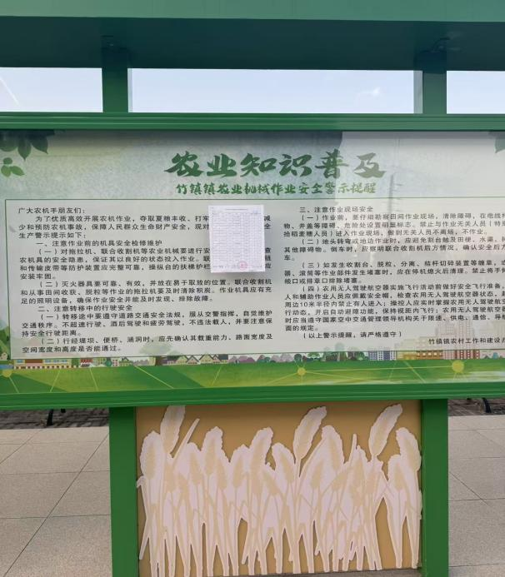 | 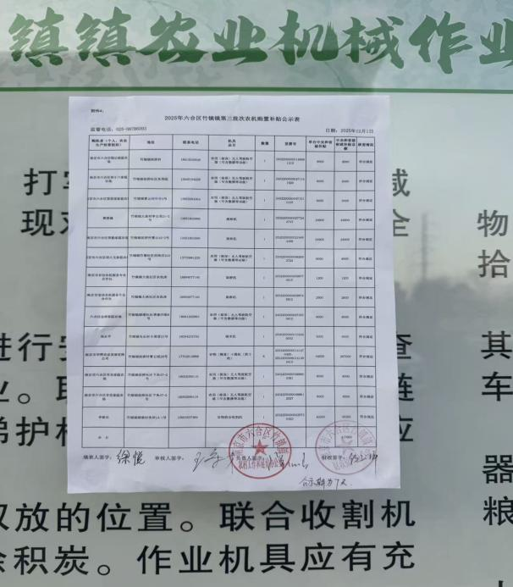
各街道可在补贴申请点公示栏或补贴办理场所公示，公示7天，并于第一天和第七天拍摄公示照片，公示信息表需标注公示时间范围、监督举报电话、公示单位。公示照片远景、近景各一张，如下图所示。

农机购置补贴资金申请表（组织）
申请表编号：XXXXXXXXXXXXXXXX
购机者信息 | 组织名称 |  |  |  |  | 统一社会信用代码
购机者信息 | 组织住所
购机者信息 | 申请县、乡镇
购机者信息 | 营业执照所载法人姓名 |  |  |  |  |  | 营业执照所载法人  身份证号码
购机者信息 | 营业执照所载法人  身份证住址
购机者信息 | 营业执照所载法人  现居住地址
购机者信息 | 营业执照所载法人  联系电话 |  |  | 不能为空（手填）
购机者信息 | 组织银行卡（折）账号 |  |  | 不能为空（手填）
购置机具  信息 | 机具大类 |  |  |  |  |  |  | 中央补贴额（元）
购置机具  信息 | 机具小类 |  |  |  |  |  |  | 补贴金额总计（元）
购置机具  信息 | 机具品目 |  |  |  |  |  |  | 销售单价（元）
购置机具  信息 | 分档名称 |  |  |  |  |  |  | 销售总价（元）
购置机具  信息 | 生产企业 |  |  |  |  |  |  | 数量（设施装备实际量）
购置机具  信息 | 机具型号 |  |  |  |  |  |  | 功率（千瓦）
购置机具  信息 | 经销商
购置机具  信息 | 备注
出厂编号
(发动机号)
购机者（法人）签字 | 上述信息真实准确，本人已核对无误。  法人签字（手印）：  年 月 日  交叉互验，受理人审核人不能同为一人 |  |  |  |  |  | 受理经办人签字 |  |  | 签字：  年 月 日
乡镇（街道）农业农村部门审核意见 | 已对购机者提供的相关资料进行形式审核，核对无误。  签字：（单位公章）  年 月 日
表格说明 | - 本表签字盖章后生效。  2.本表是购机者获取补贴资金的主要凭证，请妥善保管。  3.本表一式叁份，购机者执壹份，乡镇（街道）、县级农业农村部门各执壹分。
重要提醒 | - 银行卡（折）账号、联系电话作为内部工作资料妥善保存，不得存入农机购置补贴申请办理服务系统。  2.农机购置补贴款由财政部门直接发放，无需购机者操作银行账户，如有发短信、打电话等方式要求购机者提供个人账户信息、付款、转账等或进行相关操作的，不可轻信，必要时可向公安部门报案。
打表日期： 年 月 日

农机购置补贴资金申请表
申请表编号：XXXXXXXXXXXXXXXX
身份证图片 |  |  | 购机者头像
铭牌图片
发票图片

农机购置与应用补贴资金申请告知承诺书
一、农机购置补贴政策是党中央、国务院重要的强农惠农政策，补贴资金直接发放给购机者,农机产销企业是政策实施的参与主体之一，但不是补贴资金的发放对象。
逐字
告知
二、虚开增值税发票是违反《刑法》等法规的违法违规行为，
扰乱国家正常的税收管理秩序。
三、购机者在明知农机产销企业虚开发票（即发票金额与购机者付给经销企业的全部购机款额不一致）的情况下，使用不真实的购机发票申请补贴，是一种违法违规行为。
四、农业农村部、财政部《2024—2026年农机购置与应用补贴实施意见》明确，购机者自主选择购买机具,按市场化原则自行与农机产销企业协商确定购机价格与支付方式,原则上购在5000元以上的鼓励非现金方式支付购机款,并对交易行为真实性、有效性和可能发生的纠纷承担责任。
本购机者已知晓以上事项，并承诺如下：重点与申请者强调
- 本购机者知悉农机购置补贴政策，非财政供养人员，符合农
机购置补贴对象要求。
二、本购机者根据农业生产需要，已真实购置了所申请的农业机械。
三、本购机者申请补贴资金所提供的信息真实准确有效，通过手机APP上传申办补贴信息等为自主自愿行为，且信息真实准确有效。
四、本购机者购置的牌证管理机具，已在申办补贴前到相关部门先行办理牌证手续，并已取得拖拉机和联合收获机登记证书登记编号。
五、本购机者购置的新产品，已与农机产销企业签订“知情同意书”，已知悉了解所购新产品的技术优势、使用潜在风险等信息。
六、本购机者将按约定支付农机产销企业购机款。
七、本购机者未参与骗取、套取农机购置补贴的违法违规行为，后续将主动向当地农业农村 部门报告发现的相关异常情况，接受各级农业农村部门及有关职能部门监督管理和抽查核验机具等管理服务要求，自愿承担参与农机购置补贴政策实施的其它有关责任和义务。
八、本份申请涉及的机具，在购机者申请之前未申报其他中央财政资金有关机具购置类补贴资金。
九、本购机者承诺，此份补贴资金申请涉及的机具购买价格为人民币
（大写）：壹、贰、叁、肆、伍、陆、柒、捌、玖、拾、佰、仟、万元
（小写）：¥ ，
与经销商通过□刷卡□微信、支付宝转账□现金□其他 支付购机资金。（打“√”,勾选“其他”的应填写具体支付方式；如采用多种方式支付购机款的，请在“其他”中分别填写支付方式或支付金额；此项由购机者手填）
如违反上述承诺事项及农机购置补贴政策有关要求，自愿接受3年内不得享受农机购置补贴等处理并承担损失。

购机者签字：

年月 日

（本承诺书由购机者（法人）签字，一式叁份，购机者（法人）执壹份，乡镇（街道）、县级农业农村部门各执壹份。）

发票复印件范本
发票原件注明“已受理”字样，并加盖补贴经办单位公章或经办人员签字，如下图所示。发票需包括购机者姓名及身份证号或组织代码、购机总价、产品名称、产品型号、购机日期、生产企业、经销商、出厂编号、发动机号等基本信息，无人机还需机身编码、飞控编码等信息。
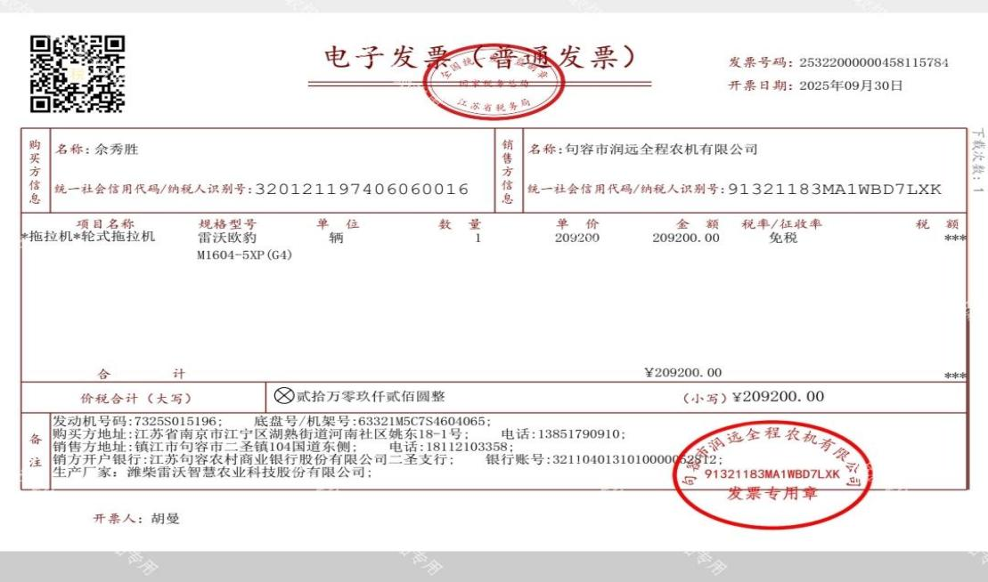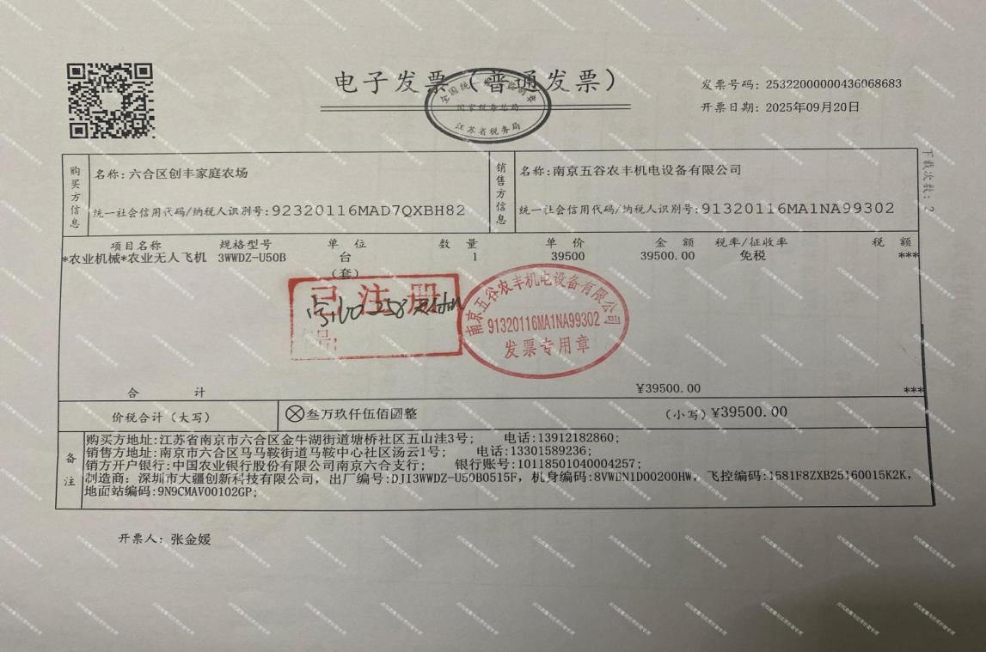

农机购置与应用补贴机具核查记录表
序号 | 购机对象 | 地址 | 联系电话 | 机具品目 | 型号 | 铭牌编号 | 中央及省级补贴金额 | 生产企业 | 检查方式（现场/电话） | 核查结果 | 被核查人签名 | 核查人签名 | 核查日期
注：实地核查需2人及以上！

授权委托证明

本授权声明：，因农业生产需求购买一台植保无人飞机 （机具型号），出厂编号，由生产成员，操作证编号
，进行操作。若违反国家、省有关农机购置与应用补贴政策，一切后果由本组织承担。

委 托 人签字：

被委托人签字：

日期：
购机转账付款说明

兹有购机户（购机主体名称）（统一社会信用代码或身份证号）于20××年×月×日，在我公司购买×台×××机具，型号：××××××，出厂编号：××××××，机具价格为：××××××元，付款方式如下：
银行转账：××××××元（附转账截图）；
微信支付：××××××元（附转账截图）；
支付宝支付：××××××元（附转账截图）；
现金支付：××××××（附经销商入账截图）。
该购机户发票付款总价与购机发票金额一致，无违规销售情况，若违反国家、省有关农机购置与应用补贴政策，一切后果由本公司（经销企业）承担。

（公司或经销企业盖章）
年 月 日

